如何以管理员身份运行程序？

对于Vista及以上系统，如Win7、Win8、Win10系统，首次需要以管理员身份运行程序。

一 设置方法
以Win7系统为例，设置方法和步骤如下：

第一步：安装完成后，进入电脑桌面，选中桌面程序图标《朗瑞CAT3.0》，如下图：

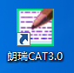

第二步：点击鼠标右键，弹出右键菜单，在弹出的右键菜单中选择“属性”，如下图：

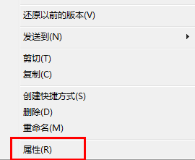

第三步：在弹出的窗体中切换到“兼容性”选项卡，选中“以管理员身份运行此程序”选项，打上勾，如下图：

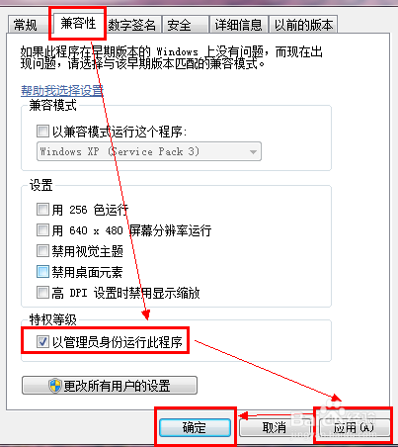

第四步：点击“应用”和“确定”按钮保存设置。

二 联系我们
如果有疑问或需要帮助可来电咨询我们，可以通过下面方式联系我们：
联系电话：010-62024780 / 51664702
传 真：010-62022400
电子邮箱：user@zklr.com
公司网址：http://www.zklr.com/
公司地址：北京市海淀区花园北路44号贯通大厦B522
邮政编码：100083

